如何快速定位线路网络故障?
来源： 仪商网
DTF是什么?
DTF（distance tofault）,是故障定位的意思，是一种用于天线传输线路服务维护、线路性能验证以及故障分析的工具。DTF中运用了频域反射（FDR）测量技术。FDR是一种传输线路故障隔离方法，可精确识别同轴电缆和波导传输线路的信号路径衰减。能够精确定位故障和系统性能下降，而不仅仅是线路断路或短路的情况。可以迅速识别线路连接不良、电缆损坏或天线故障等造成的影响。
DTF的涉及领域以及应用的方面有哪些？
在Cable and Antenna Test (电缆天线测试), 主要应用到的场合大到通信基站的维护，小到家庭电视天线线路的检测，都涉及到DTF的应用。如下图1.2.3几个方面的应用：
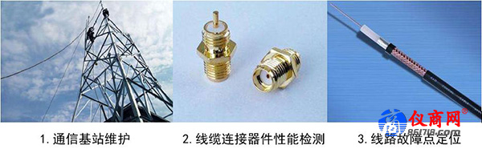
与我们生产生活紧密相关的通信系统中,许多问题的出现可能是由该系统中的组件故障导致的，而传输线故障通常是最频繁发生的,例如线路的老化、雨水的腐蚀、以及恶劣的天气等等都是影响线路稳定性的原因，最终这些隐患就可能会导致线路故障的发生。使用DTF可以及早发现连线路的问题隐患，在电缆被氧化腐蚀之前进行积极处理，很大程度上避免通信中断事故的发生，借助DTF功能监测单个传输线的轻微衰减，并在发生严重损坏之前及早解决问题相比处理事故的成本则会低很多。
DTF实际应用有哪些？
例如，利用DTF可以检测线缆的质量好坏，电缆在生产制造过程中由于电缆长度、电缆类型、材质的差异或者其他因素的影响可能造成电缆某些部分存在凹坑或裂纹的现象，而这些问题很难通过眼睛去观察检验，但是利用DTF即可以快速的检测出线缆的缺陷之处。
如下图4，我们使用鼎阳科技SVA1015X测试出的传输线缆中的故障点情况：
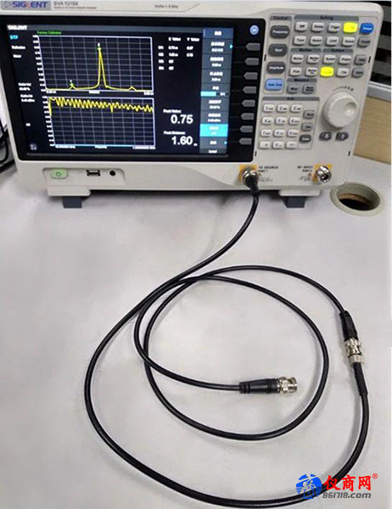
SVA1015X在经过校准之后，使用前我们需要设置测量的基本参数以及要测量的数据类型包括：
① 显示类型：包括回波损耗、电压驻波比、反射系数三者皆反映了整条线缆的匹配状况。
②起始距离&终止距离：距离不应设置超过电缆的电长度（实际长度*速度因子），否则会引起虚假响应。
③速度因子：速度因子的设置很重要,它是指电磁波的传播速度和自由空间的光速的比例，这个参数与导体的电磁性质和外面包装的绝缘体、形状、尺寸等等有关，关系到测量结果的精度。速度因子可以根据线缆的型号进行查询，实验室线缆的型号大部分都是RG-58,速度因子0.66。
④线材损耗：不同材质的导线，对信号的反射有区别，而且电缆传输电阻不同，电缆损耗值也会不一样，所以在测量不同的材质的线缆时，需设置待测电缆的损耗因子。损耗因子用来补偿激励信号在电缆不同位置上的衰减。
⑤窗函数：（矩形窗&汉明窗）不同的窗函数对信号频谱的影响有区别，频率分辨能力也不同。1、矩形窗使用最多，习惯上不加窗就是使信号通过了矩形窗，频率识别精度最高，但幅值识别精度最低。2、汉明窗是很有用的窗函数。假设测试信号有多个频率分量，且测试的目的更多区分频率点而非能量的大小，例如测信号是随机或者未知的，可以选择汉明窗。
实际测试例如图5右部分所示：我们的设置起始距离0m,终止距离3m,速度因子设置为默认的66%,线材损耗为0.40db/m,以及矩形窗函数.在实际测试中span（频宽）越大分辨率越好，速度因子越小分辨率越好。span越小测试距离越长，速度因子越大测试距离越长。
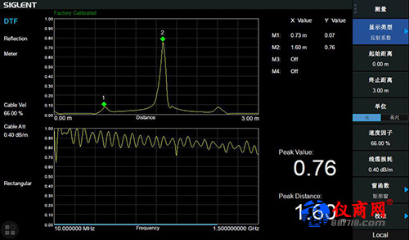
测得数据即在0.73m和1.6m处存在故障点，实际检测线缆0.73m处为连接处，而Peak Value最高的1.6m处为断路位置。如下图6线缆所示：
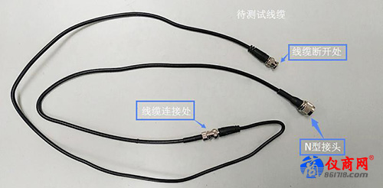
Cable and Antenna Test中，利用DTF功能可以快速的判断出通信网络中何处的元件出了问题。以便有目的的更换元器件。对于连接器件应用人员来说，通过矢量网络分析仪，更可以测试电缆组件两端连接器的DTF值，以确定是那一部分连接器性能差而影响了整个电缆组件的回波损耗。
下图7测得的线缆的连接处以及断开处的回波损耗。
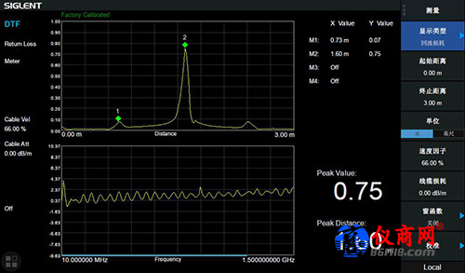
由以上图7 RL（回波损耗）的测试结果可以简单分析,回波损耗显示了整根电缆的总体性能，而DTF的测试则针对线缆各部分的性能。
DTF技术离你并不遥远
综上所述，电缆天线测试（Cable and Antenna Test）中，DTF用于定位通信系统或其他网路中的故障点，检测如回波损耗、电压驻波比（VSWR）以及反射系数。作为故障排除工具，DTF分析可以查明线缆损坏情况和即将发生的故障情况，且DTF对于衡量电缆和连接器性能指标来说，很值得推广应用。SVA1015X频谱&矢量网络分析仪支持选配DTF功能，测量距离在34m时，误差可限制在7cm以内，除了高效协助工程师发现线路网络的故障所在，更能方便快捷的帮助线缆维修人员快速发现问题隐患！

